男性青春期发育量表（中译版）

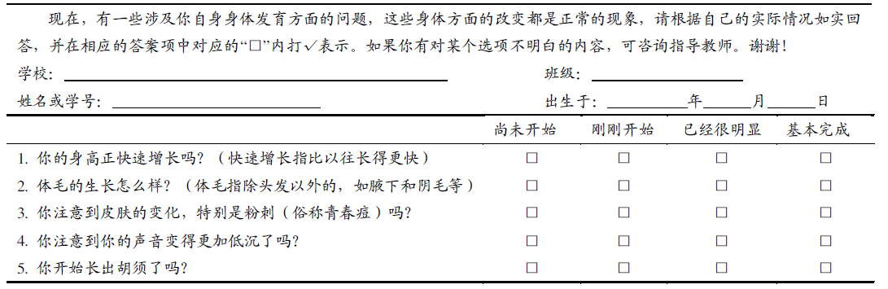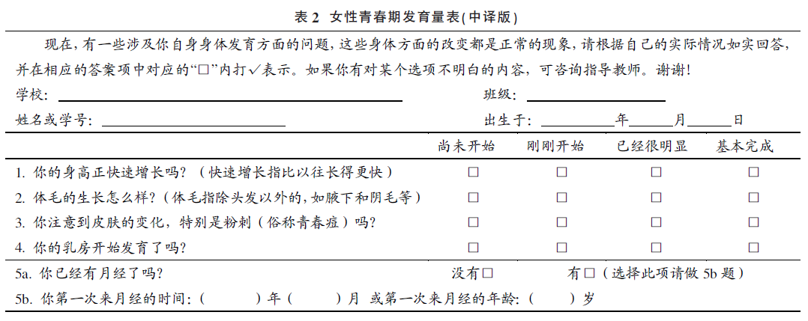

量表包括5 个条目：男、女生共有条目是体毛生长、身高突增、皮肤变化；女生特有条目是月经初潮和乳房增长；男生特有条目是声音变化和胡须变化。除月经初潮为两维对立选项（“没有”为1 分；“有”为4 分）外，其他条目均为4 级评分：尚未开始（1 分）；刚刚开始（2 分）；已经很明显（3 分）； 基本完成（4

分）。原量表条目选项包括“我不知道”，不计分，视为缺失值

